Є запитання щодо реєстрації, діяльності, припинення громадського формування – звертайтеся за консультацією до Головного територіального управління юстиції у Луганській області.
Громадські формування, які реєструються Головним територіальним управлінням юстиції у Луганській області - структурні утворення політичних партій, громадські об’єднання, місцеві осередки громадського об’єднання із статусом юридичної особи, професійні спілки, їх об’єднання, організації профспілки, передбачені статутом профспілки та їх об’єднання, творчі спілки, місцеві осередки творчих спілок, постійно діючі третейські суди, організації роботодавців, їх об’єднання

МОЖЛИВІ ЗАСОБИ КОНСУЛЬТУВАННЯ ГРОМАДСЬКИХ ФОРМУВАНЬ:
- звернення на «гарячу лінію» Головного територіального управління юстиції у Луганській області з питань реєстрації громадських формувань за номером телефону 06452-4-22-16;
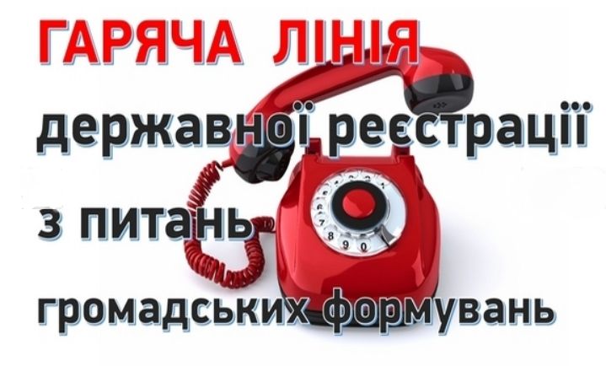
- звернення до відділу державної реєстрації друкованих засобів масової інформації та громадських формувань Управління державної реєстрації Головного територіального управління юстиції у Луганській області за номером 0953624202;
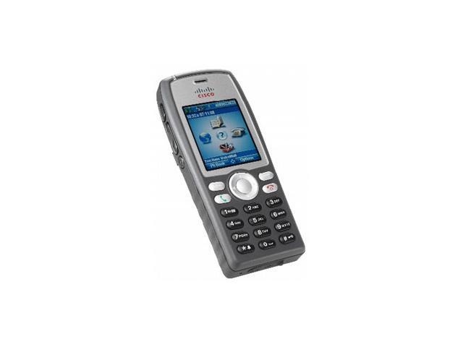
- запитання он-лайн за допомогою он-лайн чату, який розміщений на веб-сайті Головного територіального управління юстиції у Луганській області за посиланням http://www.lugjust.gov.ua/gf-chat/;
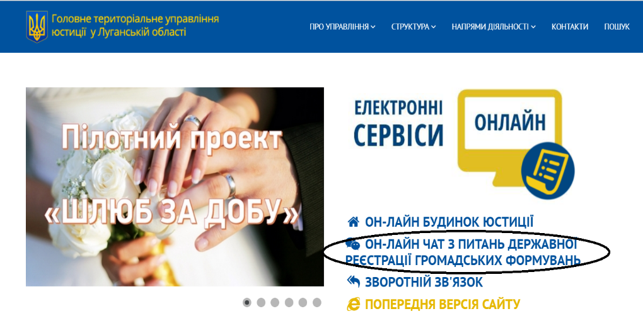
- подання документів для попередньої правової експертизи за допомогою Он-лайн будинку юстиції (розділ «Реєстрація бізнесу та ЗМІ» - тільки для громадських об’єднань, які тільки створилися та бажають зареєструватися.
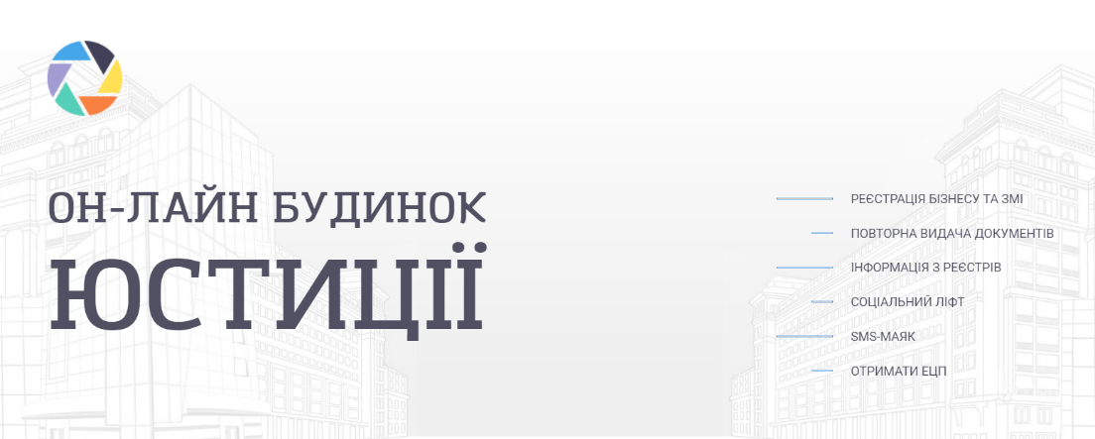

ЗВЕРТАЄМО УВАГУ!
Подати документи для державної реєстрації громадського формування можливо до:
- Головного територіального управління юстиції у Луганській області;
- Центрів надання адміністративних послуг районних державних адміністрацій Луганської області – для громадських формувань зі статусом юридичної особи;
- Місцевих центрів з надання безоплатної вторинної правової допомоги – для громадських формувань зі статусом юридичної особи.
ГОЛОВНЕ ТЕРИТОРІАЛЬНЕ УПРАВЛІННЯ ЮСТИЦІЇ
У ЛУГАНСЬКІЙ ОБЛАСТІ

УПРАВЛІННЯ ДЕРЖАВНОЇ РЕЄСТРАЦІЇ

ВІДДІЛ ДЕРЖАВНОЇ РЕЄСТРАЦІЇ ДРУКОВАНИХ ЗАСОБІВ
МАСОВОЇ ІНФОРМАЦІЇ ТА ГРОМАДСЬКИХ ФОРМУВАНЬ

ПАМ’ЯТКА на тему:

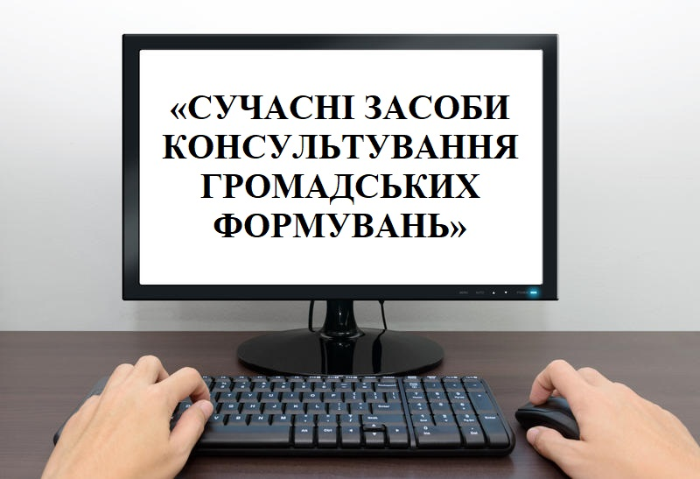
Затверджено наказом Головного територіального управління юстиції у Луганській області від 28.02.2018 № 65/В

